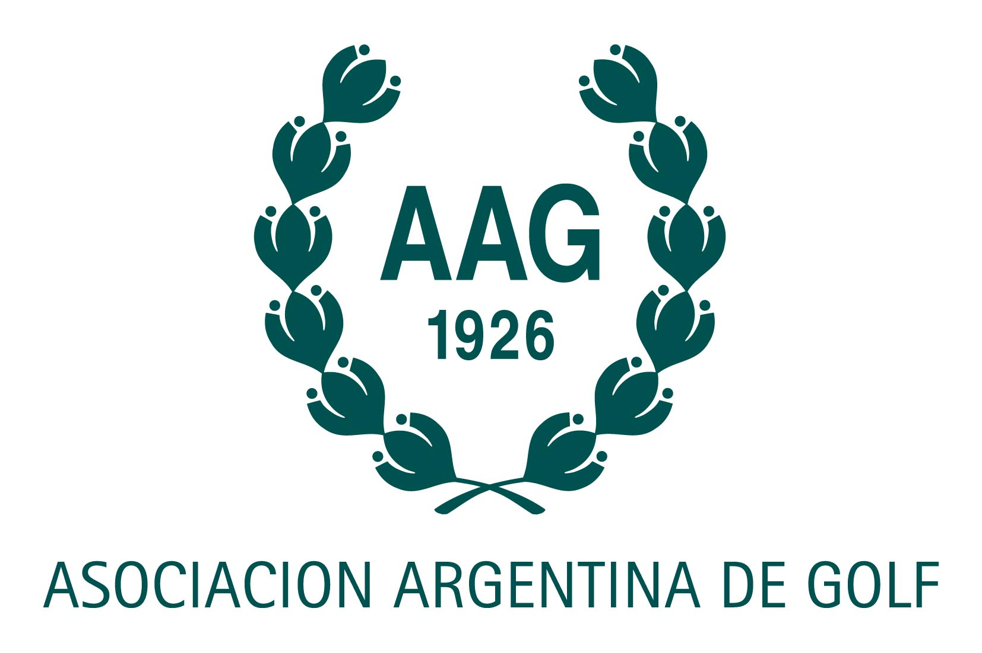
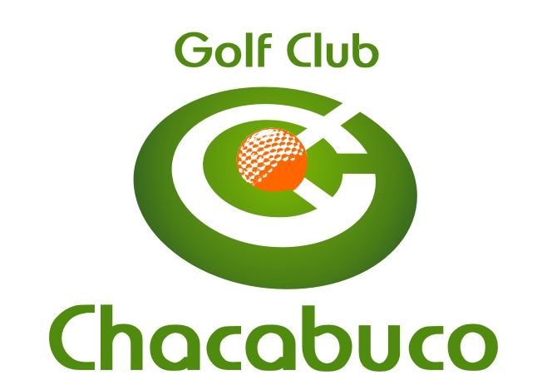
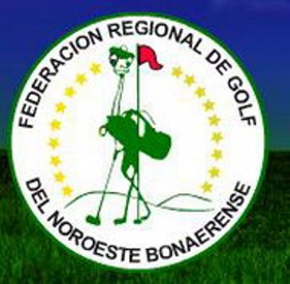

26° CAMPEONATO NACIONAL INTERFEDERATIVO DE MENORES Y JUVENILES

Chacabuco Golf Club

Sábado 8 y Domingo 9 de Octubre de 2016

PROGRAMACIÓN

Viernes 7 – Día de Práctica Oficial – Ceremonia y Cena de Bienvenida

- Llegada y recepción de las delegaciones

- Salidas de 8:00 a 10:00 y de 12:00 a 13:30
Reserva previa a partir del martes 4 Septiembre en chelonoba@yahoo.com.ar, TE 02352-15526444.
El viernes 7, personalmente en el Club.

- 17:30 Traslado Club – Hotel (delegaciones que jugaron por la mañana)
Traslado de las delegaciones que juegan a la tarde, a determinar.

- 19:30 Traslado Hotel – Club

- 20:15 Ceremonia de Apertura en el Club Sede

- 21:00 Comida de Bienvenida

- 23:00 Traslado Club – Hotel

Sábado 8 – Primeros 18 hoyos; salidas de 9:00 a 11:00 por Hoyos 1 y 10

- 07:00 y
09:00 Traslado Hotel – Club

- 11:00 Reunión Oficial de Delegados en el Club Sede

- 17:30 y
19:00 Traslado Club – Hotel

Domingo 9 – Últimos 18 hoyos; salidas de 8:30 a 10:30 por Hoyos 1 10
Entrega de Premios

- 07:00 y
09:00 Traslado Hotel – Club

- 15:30 Refrigerio y posterior Entrega de Premios

- Traslado a la Terminal de Ómnibus de las delegaciones que lo hayan solicitado en el Formulario respectivo.

